Martes
08
de Junio

2° de Secundaria
Tecnología

¡Hagamos realidad nuestro diseño!

Aprendizaje esperado: Identifica y describe las fases de un proyecto de producción industrial.

Énfasis: Ejecutar las primeras acciones del proceso técnico requerido para un proyecto de diseño.

¿Qué vamos a aprender?

En esta sesión, realizarás las acciones iniciales del proceso técnico, de acuerdo a la planeación desarrollada para el proyecto de diseño.

¿Qué hacemos?

Antes de poner manos a la obra, recuerda de manera breve el problema técnico que se está resolviendo y lo que se ha hecho como parte del proyecto tecnológico.

Hugo vive en la Ciudad de México, tiene 14 años y cursa el segundo grado de secundaria. Habitualmente él y su familia, acostumbran ordenar comida a domicilio los fines de semana, ya tienen sus lugares favoritos en donde les ofrecen diversos platillos.

Hugo ha notado, que su hermana Ana, que tiene 7 años, generalmente no come alimentos saludables, pues prefiere el sabor de los que se consideran “chatarra”. Sólo lo ha hecho una vez, cuando un platillo de este tipo llegó en un empaque que le agradó. Sin embargo, aun cuando se trate de sus alimentos favoritos, Ana no los come si el empaque no llama su atención, come un poco o absolutamente nada.

Reflexionando acerca de la situación, Hugo considera que hasta ahora, no ha visto empaques de comida saludable que sean atractivos para Ana, y desafortunadamente, no recuerda cómo era el único que le ha agradado a su hermana.

Por ello, ahora se ha propuesto pedir ayuda a su maestra de Tecnología para diseñar un empaque de alimentos que sea:

• Atractivo para niñas y niños de 7 a 10 años.
• Resistente.
• Seguro.
• Ergonómico.
• Amigable con la naturaleza.

¿Qué empaque podría crear Hugo?

Para ayudarlo a solucionarlo se buscó información confiable acerca de diferentes alternativas, considerando siempre las implicaciones sociales y en la naturaleza de la creación, uso y desecho de cada alternativa.

Sobre todo, interesó el material del que podría estar hecho y algunos elementos relacionados con la estética, la antropometría, ergonomía, y la forma del empaque para que protegiera los alimentos.

Fue así que se desarrolló el diseño, se eligió como representación técnica el boceto para aproximarse a cómo quedaría y después se trazó la estructura del prototipo.

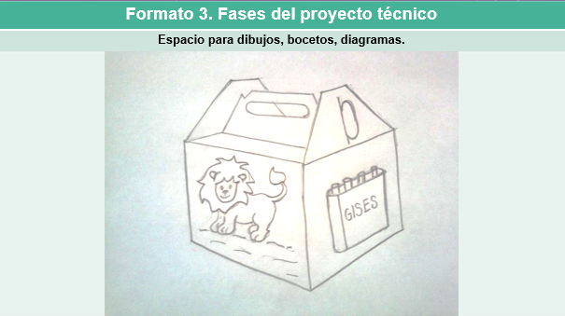

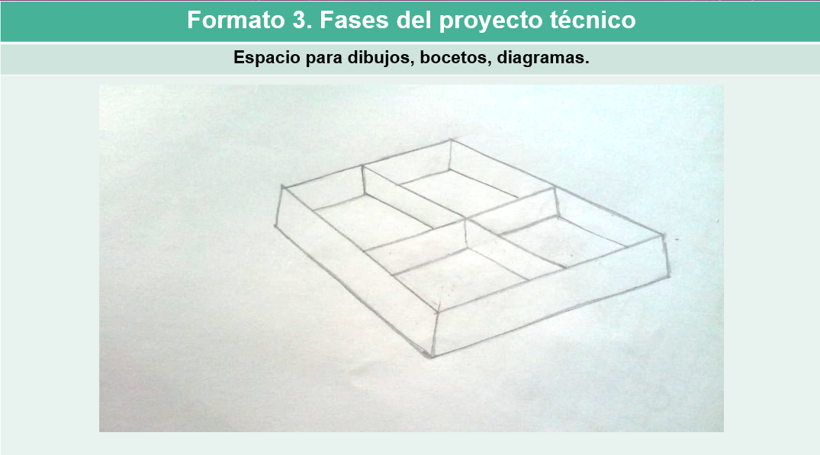

El prototipo es el empaque en un tamaño más pequeño, es decir, a escala.

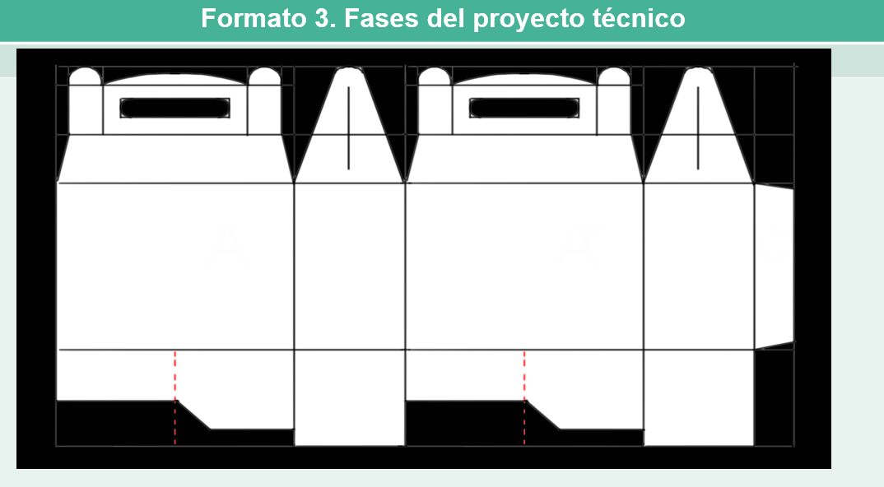

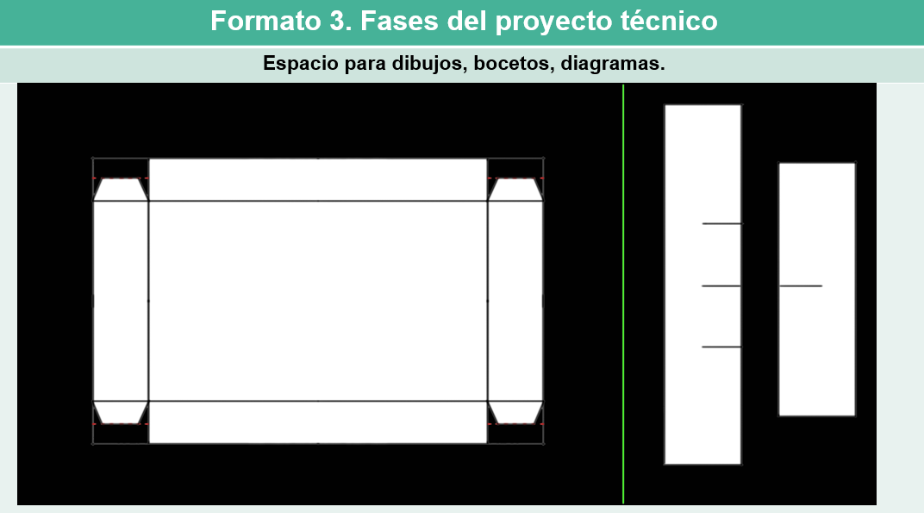

Ya de ahí se partió para identificar las acciones generales del proceso técnico y con base en ellas, determinar los materiales, las herramientas, los instrumentos y la energía que se usará para crear el empaque.

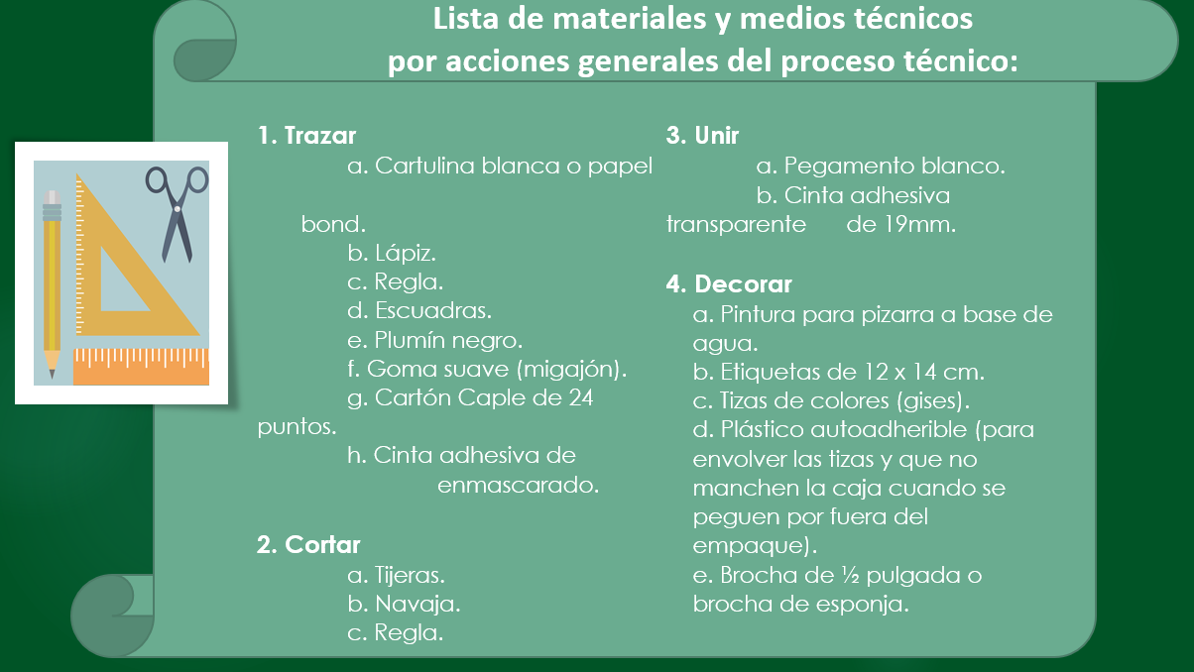

Se creó un plan de trabajo y se elaboró un cronograma que desglosa las acciones a realizar considerando las acciones generales que ya habíamos identificado. Además, se incluyeron las acciones de control, las cuales ayudan a ir verificando que el empaque vaya quedando como se planeó.

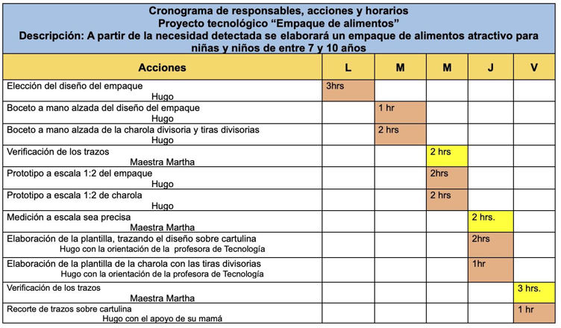

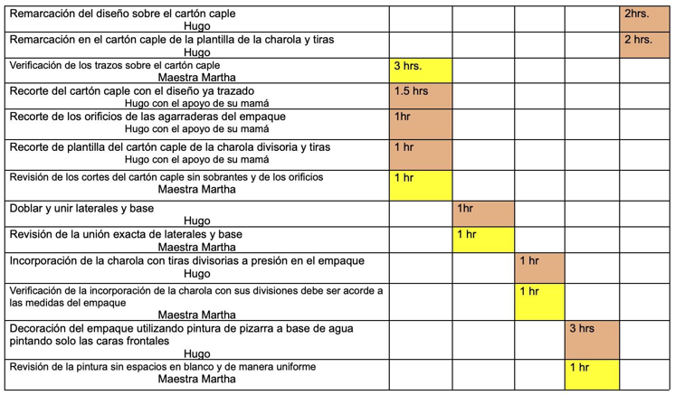

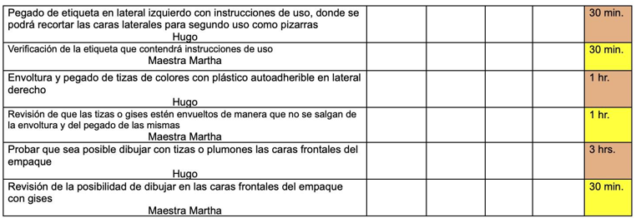

También en el cronograma se señalan los tiempos y los responsables de llevar a cabo cada una de ellas. Por eso es que figuran Hugo, su mamá y Martha, porque además de ser su tía puede ayudarlo porque es maestra de Tecnología.

Antes de iniciar el proceso técnico, debes observar nuevamente el boceto y el prototipo para tener claridad sobre cómo debe quedar el empaque. Observar nuevamente, pero esta vez con mucho detalle, las acciones que se colocaron en el cronograma para desarrollar el proceso técnico.

Esto es muy útil para organizarse con las personas que se va a realizar el proceso técnico. Por ejemplo, si Hugo utilizará la mesa donde normalmente come, se puede poner de acuerdo con su familia para que se limpie y se destinen ciertos horarios para el desarrollo del proceso técnico.

También revisar esas acciones, permite saber en qué momento se necesitan los materiales y medios técnicos que ya se enlistaron. Esto es muy importante porque si no se pueden adquirir o tenerlos disponibles todos al mismo tiempo, tener presente en qué momento se requieren.

Recuerda los materiales y medios técnicos que vas a necesitar.

Para trazar.

Instrumentos: escuadras, escalímetro o regla.
Herramientas: lápiz, plumín negro, goma suave sugerimos de migajón
Insumos: cartón caple, papel bond o cartulina blanca y cinta adhesiva enmascarado.

Para cortar
Herramientas: tijeras, regla y navaja.

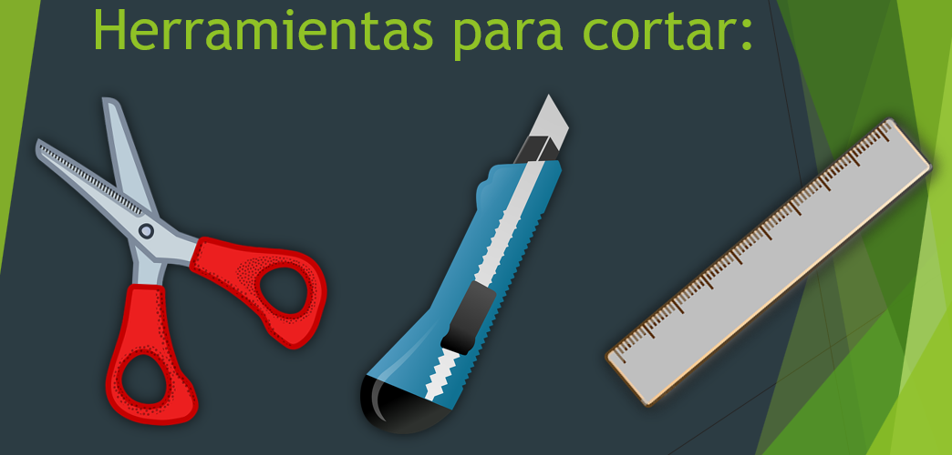

Para unir las partes del empaque
Insumos: pegamento líquido blanco y cinta adhesiva transparente de 19 mm de ancho.

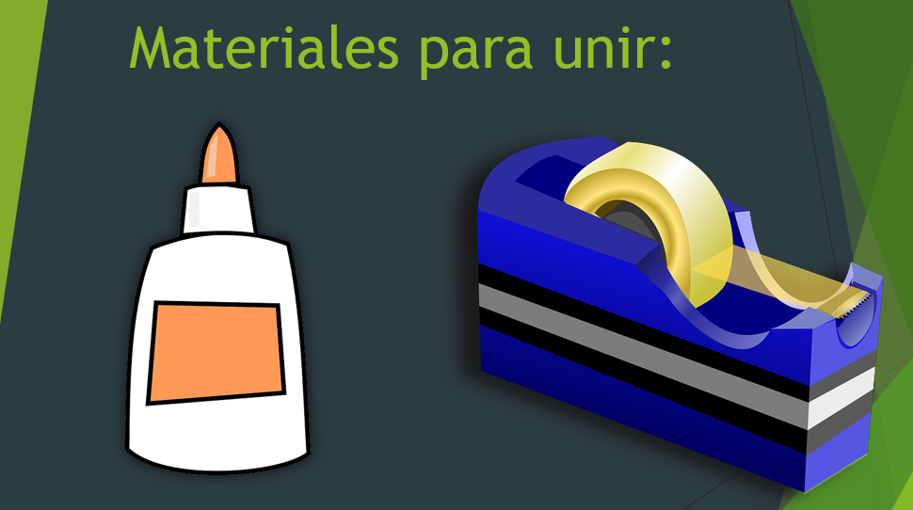

Para decorar
Insumos: tizas o gises de colores, plumín negro, etiquetas de 12 x 14 cm, plástico autoadherible, pintura para pizarra a base de agua.
Herramientas: brocha de esponja o brocha de ½ pulgada.

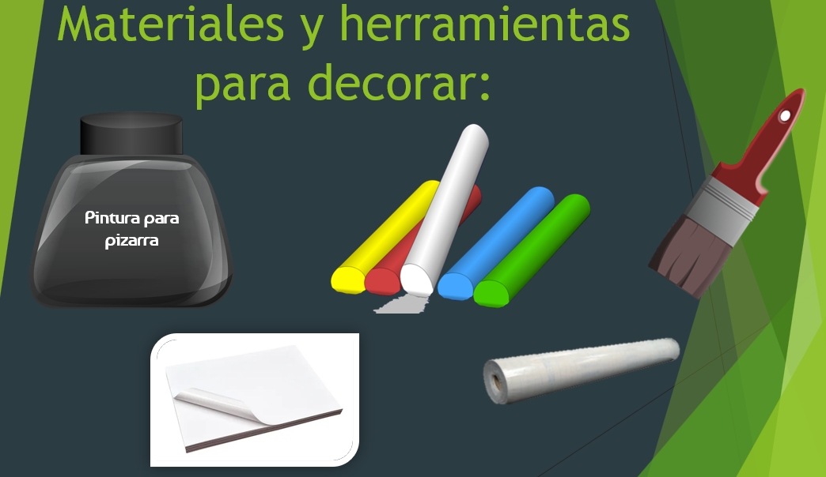

Lo primero que debe hacer Hugo, es enlistar el material que puede tener en casa, el que pueda pedir prestado con sus conocidos y los que debe adquirir. Quizá lo más complicado de conseguir sea la pintura para pizarra y el cartón caple. Hugo podría buscar en Internet y consultar la dirección de la tienda donde puede comprarla o su mamá la podría solicitar en línea.

Una acción imprescindible antes de iniciar nuestro proceso técnico, es garantizar que contamos con los insumos, los medios técnicos y la energía que requerimos.

Es importantísimo que leas la información sobre cada material, herramienta e instrumento, que normalmente se encuentra en la parte de atrás del empaque o, puedes buscarlos en internet, ahí podrás verificar que tengan las características requeridas.

Al leer esa información, puedes identificar si son tóxicos. Así puedes evitarlos y optar por los que no dañen tu salud ni la de quien usará tu producto.

Además, puedes ver otras características y usos de los insumos que has enlistado para crear el empaque.

Otra recomendación respecto a las herramientas que usaras para hacer los cortes, es que las tijeras sean de punta redonda para evitar cualquier accidente. Y si no las adquieres nuevas porque ya las tienes en casa, entonces debes garantizar que el filo sea el necesario para que los cortes sean precisos.

Esta misma recomendación aplica a la navaja, porque de otra manera te quedarán sobrantes en los cortes.

Otro consejo, es que, si te es posible, consigas algunos instrumentos que te permitirán hacer trazos con mayor precisión y que normalmente se usan en dibujo técnico. El que te puede ser de mayor utilidad es el escalímetro. Para saber más sobre él observa el siguiente video.

- ESCALÍMETRO
https://youtu.be/mtNhVa9Cmxo

Aunque no es recomendable comprarlo porque es costoso y solo lo vas a utilizar poco tiempo. Por eso no lo incluimos en la lista de materiales, pues se puede sustituir con la regla.

Entonces, ya que revisaste nuestro boceto y prototipo, el cronograma, te organizaste con quienes van a participar o están involucrados, y te aseguraste de tener todos los insumos, los medios técnicos y la energía que se requiere, es necesario preparar el área de trabajo en la que realizarás el proceso técnico.

Es importante elegir un espacio iluminado, que proporcione seguridad, que inspire tu creatividad y si es posible, que pueda estar aislado para que no tener interrupciones.

Claro, esto es lo ideal, pero es necesario que haya una superficie totalmente plana y amplia para realizar los trazos y los cortes principalmente. Puede ser una mesa de madera, o una superficie de formaica que no tenga bordes, orificios o cualquier elemento que contribuya a deformar las líneas de los trazos.

Sólo es necesario colocar algún material que impida que rayes o corten la mesa, como un trozo de cartón o madera completamente lisa, porque si dañas la mesa, seguro tu familia se puede molestar.

Aunque también puedes usar una tabla para corte para proteger la superficie del área de trabajo, o si te es posible, puedes conseguir un restirador, el cual tiene una superficie completamente lisa principalmente de madera, cuenta con unos sostenes que permiten la inclinación para mayor comodidad, sus bordes son rectos y existen de diferentes tamaños. Por ser muy importante la iluminación, existe la posibilidad de colocar una lámpara, sobre él o sostenida por una pinza a un costado.

Permite tener un área de trabajo más cómoda y una mayor precisión en las acciones del proceso técnico. Sólo que su costo puede ser elevado, por lo que valdría la pena usarlo en caso de poder pedirlo prestado.

En todas las áreas de trabajo existen espacios adaptados y adecuados a las necesidades de cada proceso técnico que se vaya a desarrollar. Esto sucede en las oficinas, plantas de producción y por supuesto, en la escuela, donde se encuentra el área administrativa, salones y talleres, por mencionar algunos espacios. Por eso es tan relevante que una de las acciones previas al proceso técnico sea la preparación del espacio.

Observa el siguiente video para saber más sobre empaques.

- ¿Sabías que…?
https://youtu.be/b1o6dIjuUOs

Esta información fue bastante importante como complemento de la sesión, ya que pudiste ver que el empaque surge de la necesidad de proteger y transportar los alimentos.

El Reto de Hoy:

Te invitamos a reflexionar sobre el proyecto tecnológico que estás desarrollando a partir de las siguientes preguntas:

¿Cuentas con todos los insumos, medios técnicos y energía que requieres para el proceso técnico o cómo harás para conseguirlos?

¿Cuál de ellos se te dificultaría conseguir? ¿Los puedes sustituir por otros?

¿Con qué espacios cuentas o requieres adaptar alguno para tener tu área de trabajo?

Compártelo con tus compañeros de clase y tu profesor o profesora de Tecnología.

¡Buen trabajo!

Gracias por tu esfuerzo.

